附件4：

**第五届全国教育改革创新典型案例推选活动填报资料常见问题答疑**

**1、什么是联系人、填报人和推荐人？**

（1）联系人：登录系统进行具体申报步骤的操作者。

（2）申报人：参与评选的申报活动具体参选者。

（3）推荐人：推荐申报人参与评选的相关人。

**2、对推荐方有什么要求？**

（1）推荐方可为“个人”或“机构”。

（2）当推荐方为“个人”时，请在相应选项中填入推荐人本人的相关信息。

（3）当推荐方为“单位”时，除基本单位信息外，请在“手机号”、“邮箱”、“部门”、“职务”、“身份”中填入针对本活动的该单位对接人的相关信息。

3、如果推荐方是推荐单位如何填表？

当推荐方为“单位”时，除基本单位信息外，请在“手机号”、“邮箱”、“部门”、“职务”、“身份”中填入针对本活动的该单位对接人的相关信息。

4、申报类型有哪几类？

申报类型分为：校长、教师、案例

5、申报中的“案例”指的什么？

该“案例”指单位或个人等，具有典型性、代表性的相关课程、实验、实践等。

6、单位性质有哪几类？怎么选？

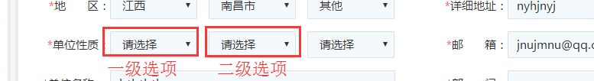

（1）单位性质分类：

一级选项：

“行政单位”、“学校”、“其他”

二级选项：

①“行政单位”对应：“行政管理机构”、“教育研究机构”

②“学校”对应：“公办学校”、“民办学校”

③“其他”对应：“媒体”、“专家”、“其他”

（2）注意：

①“教育厅”、“教育局”、“政府”等单位请对应选择“行政管理机构”

②“教科院”、“教科所”等单位请对应选择“教育研究机构”

③“媒体”等其他机构请对应选择“其他”

7、身份信息有哪几类？怎么选？

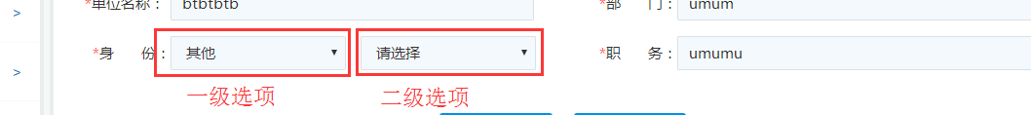

（1）身份分类：

一级选项：

“教育管理”、“教学研究”、“学科教学”、“技术/服务”、“专家”、“其他”

二级选项：

①“教育管理”对应二级选项：“教育部”、“省教育厅”、“地市教育局”、“区县教育局”、“学校行政管理”

②“教学研究”对应二级选项：“学科教师”、“区县教研”、“教师培训”

③“学科教学”对应二级选项：“学科教学”

④“技术\服务”对应二级选项：“信息技术”、“劳技通用”、“实验仪器”、“图书史料”、“基建后勤”“其他”

⑤“专家”对应二级选项：“政策”、“教育”、“教学”、“技术”、“其他”

⑥“其他”对应二级选项：“媒体”、“其他”

（2）注意：

①“教育厅”、“教育局”、“政府”等管理工作人员请对应选择“教育管理”。

②教育教学研究类人员请对应选择“教育研究”。

③从事相应学科教学（计算机类、劳技、基建后勤等除外）的教师请对应选择“学科教学”。

④计算机类、劳技、基建后勤等技术性老师请对应选择“技术\服务”类。

⑤媒体等其他从业人员请对应选择“其他”。

⑥“推荐方”表中，当推荐方为“单位”时，“专家”不可选。

8、当联系人、申报人、推荐人能否为同一人？

（1）联系人与申报人可为同一人。

建议：申报人与推荐人不能为同一人。

（2）联系人与申报人为同一人时，“申报人”信息页面中，可点击页面上面“同步”按钮，则“申报人”信息页面自动同步“联系人”相关信息

9、承诺书、推荐信无法上传是为什么？

承诺书、推荐信填写盖章完成之后将其照片上传即可，请注意所上传“承诺书”、“推荐信”的对应格式与大小，仅支持jpg、gif、png图片格式，且图片小于2M。

10、申报类型有哪几类？

申报类型分为：校长、教师、案例

11、申报中的“案例”指的什么？

“案例”申报面向高校、教育管理部门、各级人民政府、学校等。侧重以单位名义申报。

12、获奖级别、获奖名称和证书是否要一一对应？

是

13、获奖荣誉很多，不够填怎么办？

选取最有代表性的六个填报即可。

14、获奖证书丢失怎么办？

出于对真实性的考虑，只考虑有证书的奖项。若证书遗失，学校或者发证机构提供的盖章证明也可上传。

15、填报资料有没有字数要求？

各填报资料皆有字数限制，请注意对应输入框中的字数提示。

16、如何上传多张证书照片？

在已有的上传框中上传相应证书，除此之外点击“增加”按钮，增加上传框，上传其他证书，最多可上传六张。

17、申报材料有字数限制吗？

（1）有。

（2）具体字数范围：

申报标题字数范围：（少于22字）

摘要字数范围：（100字—300字）

创新缘由字数范围：（200字—300字）

实施过程字数范围：（500字—800字）

效果亮点字数范围：（600字—800字）

18、若有其他疑问请联系我们。

联系人：杨文怿——010-82296851

联系人：项佳楚——010-82296731

联系人：罗彦琳——010-82296825

联系人：彭诗韵——010-82296544